Nama : Alif Khusain Bilfaqih
NIM : 11230133

Perbandingan IMK ATM BCA Dengan ATM BNI

Latar Belakang
Dalam era digital saat ini, interaksi manusia dan komputer (IMK) menjadi aspek penting dalam perancangan sistem perbankan yang berorientasi pada pengguna (user-centered design). Salah satu implementasi nyata dari IMK adalah mesin Anjungan Tunai Mandiri (ATM), yang menjadi sarana utama bagi nasabah untuk melakukan transaksi tanpa harus berinteraksi langsung dengan petugas bank.
Bank Central Asia (BCA) dan Bank Negara Indonesia (BNI) merupakan dua bank besar di Indonesia yang telah mengembangkan sistem ATM dengan teknologi dan tampilan antarmuka yang berbeda. Meskipun keduanya memiliki fungsi dasar yang sama, seperti penarikan tunai, transfer, dan pembayaran tagihan, pengalaman pengguna dapat berbeda tergantung pada desain antarmuka, kemudahan navigasi, kecepatan respons sistem, serta tingkat keamanan yang ditawarkan.
Analisis perbandingan antara ATM BCA dan ATM BNI dari sudut pandang IMK penting dilakukan untuk menilai sejauh mana kedua sistem tersebut memenuhi prinsip-prinsip dasar IMK seperti efisiensi, efektivitas, keamanan, dan kenyamanan pengguna. Selain itu, pemahaman ini dapat menjadi dasar bagi pengembangan sistem ATM yang lebih inklusif dan ramah pengguna di masa depan.
Sebagai contoh, ATM BCA dikenal memiliki antarmuka yang sederhana dan cepat direspons, sementara ATM BNI menawarkan fitur yang lebih beragam namun dengan navigasi yang relatif lebih kompleks. Perbedaan ini mencerminkan pendekatan desain dan orientasi masing-masing bank terhadap pengalaman pengguna.

Tujuan Analisis
Tujuan dari analisis ini adalah untuk memahami dan membandingkan bagaimana prinsip-prinsip Interaksi Manusia dan Komputer (IMK) diterapkan pada sistem ATM BCA dan ATM BNI. Secara lebih spesifik, analisis ini bertujuan untuk:
- Menganalisis antarmuka pengguna (User Interface) pada ATM BCA dan ATM BNI berdasarkan aspek kemudahan penggunaan (usability), kejelasan tampilan, dan struktur navigasi menu.
- Mengevaluasi pengalaman pengguna (User Experience) dalam berinteraksi dengan kedua sistem, meliputi kecepatan respons, kenyamanan visual, dan tingkat kepuasan pengguna.
- Menilai penerapan prinsip IMK seperti efisiensi, efektivitas, keamanan, dan konsistensi desain pada masing-masing ATM.
- Mengidentifikasi kelebihan dan kelemahan dari masing-masing sistem ATM dalam mendukung kebutuhan dan perilaku pengguna di Indonesia.
- Memberikan rekomendasi perbaikan desain antarmuka dan pengalaman pengguna agar sistem ATM ke depan dapat lebih ramah, cepat, dan inklusif bagi semua lapisan masyarakat.

Metodologi Analisis
Analisis ini menggunakan pendekatan kualitatif deskriptif, dengan tujuan untuk menggambarkan dan membandingkan pengalaman pengguna serta desain antarmuka pada mesin ATM BCA dan ATM BNI berdasarkan prinsip-prinsip Interaksi Manusia dan Komputer (IMK). Pendekatan ini dipilih karena memungkinkan peneliti memahami aspek usability dan user experience secara mendalam melalui pengamatan dan interpretasi langsung.
- Objek Analisis (2 jenis mesin ATM):
- ATM BCA, yang dikenal memiliki antarmuka sederhana dan navigasi cepat.
- ATM BNI, yang menawarkan fitur lebih banyak dengan tampilan antarmuka yang relatif kompleks.
- Metode Pengumpulan Data
- Observasi langsung, yaitu dengan menggunakan kedua ATM untuk mencatat tahapan interaksi, tampilan menu, serta waktu respons sistem.
- Dokumentasi visual, seperti foto atau tangkapan layar tampilan antarmuka (jika diizinkan), untuk mendukung analisis visual.
- Aspek yang Dianalisis
- Usability (Kemudahan Penggunaan): mencakup kejelasan menu, konsistensi desain, dan kemudahan navigasi.
- User Experience (Pengalaman Pengguna): mencakup kenyamanan visual, kecepatan interaksi, dan kepuasan subjektif pengguna.
- Efisiensi dan Efektivitas: menilai waktu yang dibutuhkan untuk menyelesaikan transaksi serta jumlah langkah yang diperlukan.
- Keamanan dan Keandalan Sistem: meliputi perlindungan data pribadi dan kemudahan dalam menghindari kesalahan input.

Analisis dilakukan berdasarkan empat aspek utama IMK, yaitu usability, user experience, efisiensi dan efektivitas, serta keamanan dan keandalan sistem. Hasil pengamatan dan interpretasi terhadap kedua ATM dapat dijelaskan sebagai berikut:
- Usability (Kemudahan Penggunaan)
- ATM BCA: Antarmuka ATM BCA menonjol dalam kesederhanaan desain. Menu utama langsung menampilkan pilihan transaksi seperti tarik tunai, transfer, dan cek saldo dengan ikon besar serta teks yang jelas. Warna latar biru khas BCA memberi kesan profesional dan mudah dikenali. Navigasi antar-menu sangat cepat, dan alur transaksi relatif pendek pengguna dapat menyelesaikan transaksi hanya dalam beberapa langkah.
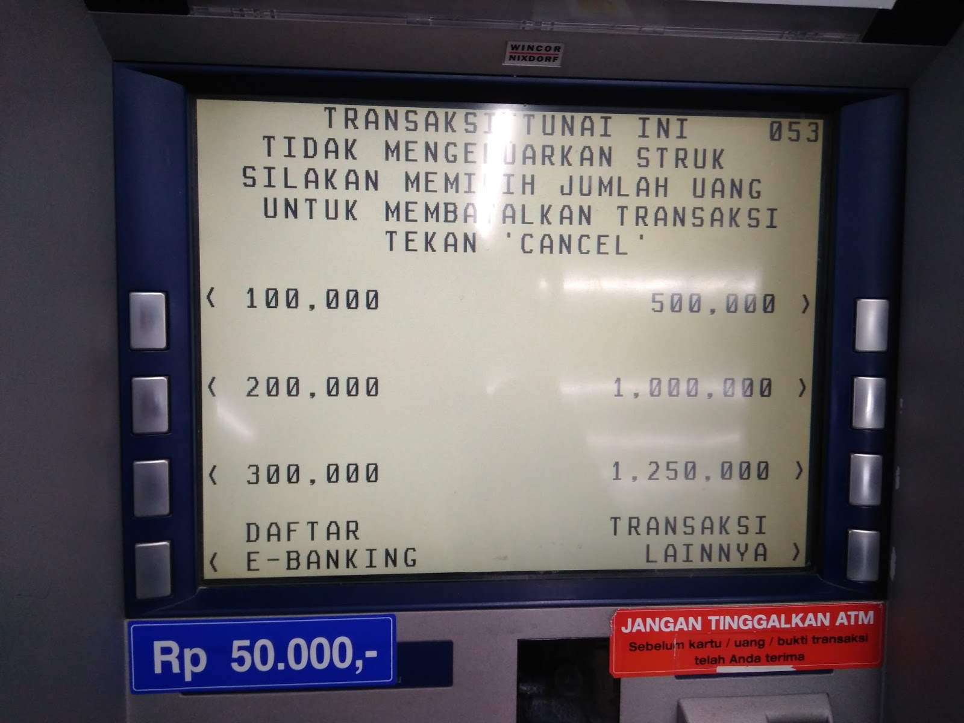
- ATM BNI: Sementara itu, ATM BNI memiliki tampilan menu yang lebih ramai dan menawarkan fitur lebih banyak. Namun, kompleksitas menu ini terkadang membuat pengguna baru memerlukan waktu lebih lama untuk memahami urutannya. Selain itu, perpindahan antarhalaman sedikit lebih lambat dibandingkan BCA.
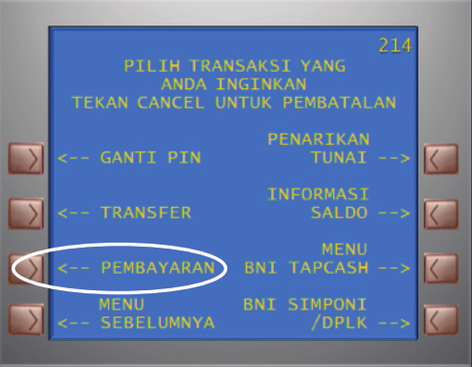
- User Experience (Pengalaman Pengguna)
- ATM BCA: Desain yang bersih dan konsisten memberi kesan nyaman bagi pengguna. Suara bip konfirmasi yang lembut membantu pengguna mengetahui bahwa input telah diterima sistem. Namun, ATM BCA memiliki keterbatasan pada tampilan visual yang cenderung konvensional dan kurang interaktif.
- ATM BNI: Sebaliknya, ATM BNI menghadirkan tampilan yang lebih berwarna dengan ilustrasi ikon modern. Meskipun demikian, beberapa pengguna melaporkan bahwa tampilan terlalu ramai dan sedikit mengganggu fokus saat transaksi. Namun, dari segi user engagement, BNI lebih modern dan menarik bagi pengguna muda.
- Efisiensi dan Efektivitas Sistem
- ATM BCA: Waktu transaksi relatif cepat dengan alur langkah yang efisien. Misalnya, untuk penarikan tunai, pengguna hanya perlu melalui tiga hingga empat tahapan sebelum uang keluar.
- ATM BNI: Meskipun memiliki lebih banyak fitur, ATM BNI memerlukan waktu pemrosesan yang sedikit lebih lama, terutama saat berpindah dari satu kategori menu ke menu lainnya. Namun, sistemnya stabil dan jarang mengalami gangguan teknis.
- Keamanan dan Keandalan Sistem
- ATM BCA: BCA menerapkan sistem keamanan berlapis, seperti deteksi otomatis kartu tertinggal dan batas waktu input PIN. Selain itu, sistem secara otomatis menonaktifkan sesi jika pengguna tidak berinteraksi dalam jangka waktu tertentu.
- ATM BNI: BNI juga menerapkan sistem keamanan serupa, dengan tambahan notifikasi keamanan yang muncul di layar setiap kali pengguna memasukkan kartu. Namun, beberapa pengguna melaporkan tampilan pesan yang terlalu sering sehingga sedikit mengganggu kenyamanan.

Perbandingan IMK ATM BCA vs ATM BNI
Aspek IMK | ATM BCA | ATM BNI | Analisis Perbandingan
1. Usability (Kemudahan Penggunaan) | - Antarmuka sederhana dan ringkas.  - Menu utama mudah diakses.  - Navigasi cepat dan jelas. | - Menawarkan lebih banyak pilihan menu.  - Tampilan lebih ramai dan kompleks.  - Navigasi sedikit lebih lambat.  - Diperlukan waktu adaptasi bagi pengguna baru. | ATM BCA unggul dalam kesederhanaan dan kemudahan navigasi, sedangkan ATM BNI lebih berfokus pada kelengkapan fitur.
2. User Experience (Pengalaman Pengguna) | - Tampilan konsisten, mudah dipahami.  - Suara konfirmasi lembut membantu interaksi.  - Desain konvensional namun stabil. | - Desain lebih berwarna dan modern.  - Ikon visual menarik namun cenderung ramai.  - Beberapa pengguna merasa terganggu oleh banyaknya elemen visual. | BCA memberikan pengalaman stabil dan nyaman; BNI lebih menarik secara visual tetapi menambah beban kognitif pengguna.
3. Efisiensi & Efektivitas | - Transaksi cepat dan efisien (3–4 langkah untuk tarik tunai).  - Respon sistem cepat.  - Minim kesalahan input. | - Fitur lengkap namun waktu transaksi sedikit lebih lama.  - Navigasi antar-menu memerlukan waktu lebih banyak.  - Sistem cukup stabil. | BCA unggul dalam efisiensi dan waktu respon, BNI unggul dalam kelengkapan fungsi.
4. Keamanan & Keandalan Sistem | - Deteksi otomatis kartu tertinggal.  - Batas waktu input PIN.  - Otomatis logout bila tidak aktif.  - Aman namun tetap nyaman. | - Pesan keamanan sering muncul.  - Peringatan visual cukup intens.  - Keamanan tinggi namun terkadang mengganggu kenyamanan pengguna. | Keduanya aman, tetapi BCA lebih seimbang antara keamanan dan kenyamanan.
5. Desain Visual & Estetika | - Dominasi warna biru dan putih.  - Desain minimalis.  - Fokus pada fungsi utama. | - Tampilan lebih berwarna dan informatif.  - Menggunakan ikon dan ilustrasi modern.  - Lebih menarik secara visual. | BCA menonjol dalam kesederhanaan fungsional, BNI unggul dalam estetika dan daya tarik visual.
6. Kepuasan Pengguna (Hasil Observasi Umum) | - Pengguna menilai antarmuka mudah dipahami dan cepat.  - Cocok untuk semua kalangan usia. | - Pengguna muda menyukai tampilannya.  - Pengguna lansia cenderung merasa tampilan terlalu kompleks. | BCA lebih ramah untuk semua segmen pengguna, sedangkan BNI lebih cocok bagi pengguna digital-savvy.

Kelebihan & Kekurangan
Berikut ringkasan kelebihan dan kekurangan dari sudut IMK:
ATM BCA — Kelebihan:
- Fitur setor/ tarik tunai tanpa kartu (cardless) yang menambah fleksibilitas.
- Banyaknya jenis ATM (multifungsi, setor tarik, setor tunai) sehingga pengguna bisa memilih sesuai kebutuhan.
- Jaringan ATM BCA yang terus bertambah, mempermudah akses.
- Operasional 24 jam untuk layanan setor tunai (yang mendukung), memperbesar waktu akses pengguna.
ATM BCA — Kekurangan:
- Batas denomiasi yang diterima terbatas (hanya pecahan Rp 50.000 dan Rp 100.000) di ATM setor tunai.
- Prosedur cardless memerlukan beberapa langkah tambahan (aplikasi, kode, kemudian ke mesin ATM) yang mungkin kurang intuitif bagi pengguna yang tidak terbiasa.
- Jika ATM penuh atau rusak, atau uang pecahan tidak rapi, transaksi setor tunai bisa gagal.
ATM BNI — Kelebihan:
- Lokasi drive-thru/ride-thru untuk kenyamanan pengguna berkendara.
- Jaringan ATM yang luas, termasuk akses ke jaringan ATM nasional dan internasional.
- Keberadaan ATM dengan fungsi setor tunai/tarik tunai/CDM/CRM memastikan fleksibilitas layanan.
ATM BNI — Kekurangan:
- Tidak selalu semua mesin ATM BNI memiliki fungsi setor tunai; tergantung jenis mesin (CDM atau CRM).
- Prosedur keamanan dan interaksi cardless atau fitur setara mungkin tidak sefleksibel BCA (tergantung implementasi di daerah).
- Biaya antar bank dan penggunaan jaringan switching bisa membebani pengguna jika menggunakan ATM bukan milik bank sendiri.

A. Kesimpulan
Berdasarkan hasil analisis terhadap aspek usability, user experience, efisiensi, dan keamanan, dapat disimpulkan bahwa:
- ATM BCA lebih unggul dalam hal kemudahan penggunaan dan efisiensi waktu transaksi. Antarmuka yang sederhana, navigasi yang cepat, serta tampilan yang konsisten membuatnya mudah digunakan oleh berbagai kalangan, termasuk pengguna baru dan lanjut usia.
- ATM BNI, di sisi lain, memiliki kelengkapan fitur yang lebih beragam dan tampilan visual yang lebih modern. Namun, kompleksitas menu dan jumlah pilihan yang banyak terkadang menurunkan tingkat efisiensi dan meningkatkan beban kognitif pengguna.
- Dari aspek keamanan dan keandalan sistem, keduanya telah memenuhi standar industri perbankan, namun ATM BCA dinilai lebih seimbang antara perlindungan dan kenyamanan pengguna.
- Secara keseluruhan, penerapan prinsip IMK pada ATM BCA lebih menonjol dalam hal efisiensi dan kesederhanaan, sedangkan BNI unggul pada inovasi fitur dan estetika visual.

